Министерство образования и науки Российской Федерации

Федеральное Государственное Бюджетное Образовательное Учреждение

Высшего Профессионального Образования

Тамбовский Государственный Технический Университет

Кафедра

Лабораторная работа №3

дисциплина «Базы знаний»

Вариант D7

Выполнил студент гр. –41 qwinmen

Проверила: И. Л.

Тамбов

**Задание:**

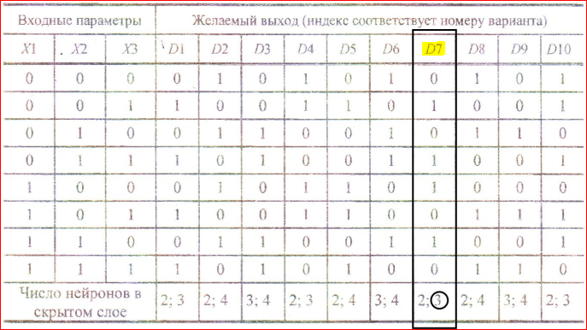Создать нейронную сеть для аппроксимации таблично заданной функции. Определить оптимальные параметры сети при заданном количестве нейронов в скрытом слое.

Рисунок Таблица вариантов задания

**Решение:**

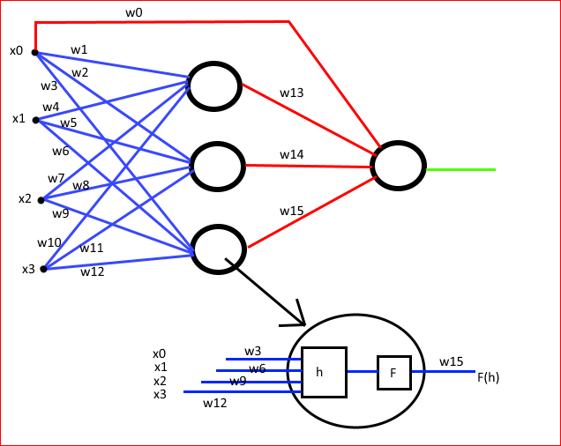Начальные веса получаем случайным образом, дальше действуем по алгоритму:

Рисунок Сеть

λ = 1, const

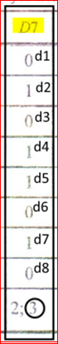 $h_{1}^{(2)}=F\left(h_{1}^{\left(1\right)}\right)*w_{13}+F\left(h_{2}^{\left(1\right)}\right)*w_{14}+F\left(h_{3}^{\left(1\right)}\right)*w_{15}+x_{0}*w_{0}$

$$F\left(h_{1}^{\left(2\right)}\right)=\frac{1}{1+\exp\left(-*h_{1}^{\left(2\right)}\right)}$$

$${ep}_{1}={\left(F\left(h_{1}^{\left(2\right)}\right)-d_{1}\right)}^{2}$$

$$ε=0.001$$

Если ${ep}_{1}<ε$, то задача решена, переходим к следующему примеру (x и d из следующей строки в таблице рисунок 1).

A

Если ${ep}_{1}>ε$, то:

Ошибка для второго слоя $δ_{1}^{\left(2\right)}=-\frac{∂{ep}_{1}}{∂h_{1}^{\left(2\right)}}=-2*\left(d_{1}-F\left(h_{1}^{\left(2\right)}\right)\right)*\frac{1**exp⁡(-*h_{1}^{(2)})}{{\left[1+\exp\left(-*h_{1}^{\left(2\right)}\right)\right]}^{2}}$

Ошибка для первого слоя (Рисунок 3)

$$\left[прицеп\right]=δ_{1}^{\left(2\right)}*w_{0}+δ_{1}^{\left(2\right)}*w_{13}+δ_{1}^{\left(2\right)}*w_{14}+δ_{1}^{\left(2\right)}*w_{15}$$

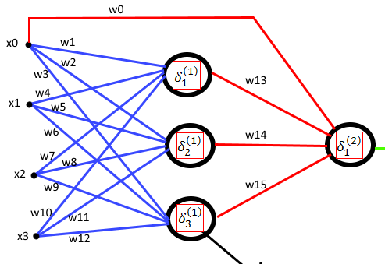 $δ_{1}^{\left(1\right)}=-\frac{∂F(h_{1}^{(1)})}{∂h_{1}^{\left(1\right)}}*\left[прицеп\right]=\frac{1**\exp\left(-*h_{1}^{\left(1\right)}\right)}{{\left[1+\exp\left(-*h_{1}^{\left(1\right)}\right)\right]}^{2}}*[прицеп]$

Рисунок Ошибка слоя

$$δ_{2}^{\left(1\right)}=-\frac{∂F(h_{2}^{(1)})}{∂h_{2}^{\left(1\right)}}*\left[прицеп\right]=\frac{1**\exp\left(-*h_{2}^{\left(1\right)}\right)}{{\left[1+\exp\left(-*h_{2}^{\left(1\right)}\right)\right]}^{2}}*[прицеп]$$

$$δ_{3}^{\left(1\right)}=-\frac{∂F(h_{3}^{(1)})}{∂h_{3}^{\left(1\right)}}*\left[прицеп\right]=\frac{1**\exp\left(-*h_{3}^{\left(1\right)}\right)}{{\left[1+\exp\left(-*h_{3}^{\left(1\right)}\right)\right]}^{2}}*[прицеп]$$

$c=[0.1…10]$, const

Пересчитываем весы: (первый слой):

$${∆w}_{1}^{(1)}=c*δ_{1}^{\left(1\right)}*x_{0}$$

$${∆w}_{4}^{(1)}=c*δ_{1}^{\left(1\right)}*x_{1}$$

$${∆w}_{7}^{(1)}=c*δ_{1}^{\left(1\right)}*x_{2}$$

$${∆w}_{10}^{(1)}=c*δ_{1}^{\left(1\right)}*x_{3}$$

$${∆w}_{2}^{(1)}=c*δ_{2}^{\left(1\right)}*x_{0}$$

$${∆w}_{5}^{(1)}=c*δ_{2}^{\left(1\right)}*x_{1}$$

$${∆w}_{8}^{(1)}=c*δ_{2}^{\left(1\right)}*x_{2}$$

$${∆w}_{11}^{(1)}=c*δ_{2}^{\left(1\right)}*x_{3}$$

$${∆w}_{3}^{(1)}=c*δ_{3}^{\left(1\right)}*x_{0}$$

$${∆w}_{6}^{(1)}=c*δ_{3}^{\left(1\right)}*x_{1}$$

$${∆w}_{9}^{(1)}=c*δ_{3}^{\left(1\right)}*x_{2}$$

$${∆w}_{12}^{(1)}=c*δ_{3}^{\left(1\right)}*x_{3}$$

(второй слой):

$${∆w}_{0}^{(2)}=c*δ_{1}^{\left(2\right)}*x_{0}$$

$${∆w}_{13}^{(2)}=c*δ_{1}^{\left(2\right)}*F(h_{1}^{(1)})$$

$${∆w}_{14}^{(2)}=c*δ_{1}^{\left(2\right)}*F(h_{2}^{(1)})$$

$${∆w}_{15}^{(2)}=c*δ_{1}^{\left(2\right)}*F(h_{3}^{(1)})$$

Теперь w

$$w_{1}^{(1)}=w_{1}^{(1)}+{∆w}_{1}^{(1)}$$

$$w_{4}^{(1)}=w_{4}^{(1)}+{∆w}_{4}^{(1)}$$

$$w_{7}^{(1)}=w_{7}^{(1)}+{∆w}_{7}^{(1)}$$

$$w_{10}^{(1)}=w_{10}^{(1)}+{∆w}_{10}^{(1)}$$

$$w_{2}^{(1)}=w_{2}^{(1)}+{∆w}_{2}^{(1)}$$

$$w_{5}^{(1)}=w_{5}^{(1)}+{∆w}_{5}^{(1)}$$

$$w_{8}^{(1)}=w_{8}^{(1)}+{∆w}_{8}^{(1)}$$

$$w_{11}^{(1)}=w_{11}^{(1)}+{∆w}_{11}^{(1)}$$

$$w_{3}^{(1)}=w_{3}^{(1)}+{∆w}_{3}^{(1)}$$

$$w_{6}^{(1)}=w_{6}^{(1)}+{∆w}_{6}^{(1)}$$

$$w_{9}^{(1)}=w_{9}^{(1)}+{∆w}_{9}^{(1)}$$

$$w_{12}^{(1)}=w_{12}^{(1)}+{∆w}_{12}^{(1)}$$

[второй слой]:

$$w_{0}^{(2)}=w_{0}^{(2)}+{∆w}_{0}^{(2)}$$

$$w_{13}^{(2)}=w_{13}^{(2)}+{∆w}_{13}^{(2)}$$

$$w_{14}^{(2)}=w_{14}^{(2)}+{∆w}_{14}^{(2)}$$

$$w_{15}^{(2)}=w_{15}^{(2)}+{∆w}_{15}^{(2)}$$

Вычислить ${ep}_{1}$ и сравнить с $ε$. [Шаг A]

A

Если ${ep}_{1}>ε$, то на текущем примере пересчитываем

Если ${ep}_{1}<ε$, то берем следующий пример обучения (x и $d_{2}$) и пересчитываем

Пишем глобальную ошибку из достигнутой на i-уровне

$$E+={ep}_{1}$$

Если все примеры пройдены, проверяем $E>ε$, при $ε=0.01$

Если $E>ε$, то переход на начало и взять первый пример обучения для пересчета

Если $E<ε$, то закончить обучение, вывод статистики.

Koд:

//Вариант D7

**namespace** KiloMozg

**{**

class clNeiro

**{**

**private** const double _c **=** .1**;**//[0.1..10]

**private** const double _ε **=** .001**;**

**private** const double _λ **=** 1.0**;**

**private** const double _x0 **=** 1**;**

**private** **readonly** double**[]** _x1 **=** **new** double**[]** **{** 0**,** 0**,** 0**,** 0**,** 1**,** 1**,** 1**,** 1 **};**

**private** **readonly** double**[]** _x2 **=** **new** double**[]** **{** 0**,** 0**,** 1**,** 1**,** 0**,** 0**,** 1**,** 1 **};**

**private** **readonly** double**[]** _x3 **=** **new** double**[]** **{** 0**,** 1**,** 0**,** 1**,** 0**,** 1**,** 0**,** 1 **};**

**private** **readonly** double**[]** _d **=** **new** double**[]** **{** 0**,** 1**,** 0**,** 1**,** 1**,** 0**,** 1**,** 0 **};**

**private** **readonly** Random _rnd **=** **new** Random**();**

**private** double _E **=** 0.0**;**

**public** StringBuilder _отчетНаФорму **=** **new** StringBuilder**();**

**public** double**[]** _wForm **=** **new** double**[**16**];**

**public** int _SelectIndexInTable**;**

**private** Thread _thread**;**

**public** clNeiro**(){}**

**public** clNeiro**(**AdvTree advTree**)**

**{**

Log **=** advTree**;**

//Запуск отдельного фонового потока для расчетов//Независим от текущего примера

_thread **=** **new** Thread**(new** ThreadStart**(**ShowMemory**))** **{** IsBackground **=** **true** **};**

_thread**.**Start**();**

**}**

**private** AdvTree Log**;**

**public** PointPairList _list **=** **new** PointPairList**();**

**delegate** void WriteToLogDelegate**(**int message**);**

**private** void WriteToLog**(**int message**)**

**{**

**if** **(**Log**.**InvokeRequired**)**

**{**

var writeToLog **=** **new** WriteToLogDelegate**(**WriteToLog**);**

Log**.**Invoke**(**writeToLog**,** message**);**

**}**

**else**

**{**

Log**.**SelectedIndex **=** message**;**

**}**

**}**

**delegate** void WriteToZedGraphDelegate**(**PointPair pair**);**

**private** void WriteToZedGraph**(**PointPair pair**)**

**{**

_list**.**Add**(**pair**);**

**}**

**public** int threadd**;**

**private** int _eIndex**;**

**public** void ShowMemory**()**

**{**

var индексОбучения **=** 0**;**//[0..7]

//Сгенерировать рандомные веса

var w **=** **new** double**[**16**];**

**for** **(**int i **=** 0**;** i **<** w**.**Length**;** i**++)**

**{**

w**[**i**]** **=** _rnd**.**NextDouble**();**

**if** **(**i **==** 8**)** _отчетНаФорму**.**AppendFormat**(**"\r\n"**);**

_отчетНаФорму**.**AppendFormat**(**"w{0}{1}={2:0.00}; "**,** **(**i **==** 0 **||** i **==** 13 **||** i **==** 14 **||** i **==** 15**)** **?** '²' **:** '¹'**,** i**,** w**[**i**]);**

**}**

_отчетНаФорму**.**AppendFormat**(**"\r\n"**);**

nextStep**:**

threadd**++;**

**if** **(**threadd **>** 20999**)** **throw** **new** Exception**(**"Зациклился!"**);**

WriteToLog**(**индексОбучения**);**

//Рассчитать h для первого слоя

var h1_1 **=** h**(**1**,** **new** double**[]** **{** w**[**1**],** w**[**4**],** w**[**7**],** w**[**10**]** **},** _x0**,** _x1**[**индексОбучения**],** _x2**[**индексОбучения**],** _x3**[**индексОбучения**]);**

var h1_2 **=** h**(**1**,** **new** double**[]** **{** w**[**2**],** w**[**5**],** w**[**8**],** w**[**11**]** **},** _x0**,** _x1**[**индексОбучения**],** _x2**[**индексОбучения**],** _x3**[**индексОбучения**]);**

var h1_3 **=** h**(**1**,** **new** double**[]** **{** w**[**3**],** w**[**6**],** w**[**9**],** w**[**12**]** **},** _x0**,** _x1**[**индексОбучения**],** _x2**[**индексОбучения**],** _x3**[**индексОбучения**]);**

_отчетНаФорму**.**AppendFormat**(**"h¹1={0:0.00}; h¹2={1:0.00}; h¹3={2:0.00}; \r\n"**,** h1_1**,** h1_2**,** h1_3**);**

//Рассчитать F(h) для первого слоя

var Fh1_1 **=** Fh**(**h1_1**);**

var Fh1_2 **=** Fh**(**h1_2**);**

var Fh1_3 **=** Fh**(**h1_3**);**

_отчетНаФорму**.**AppendFormat**(**"F(h¹1)={0:0.00}; F(h¹2)={1:0.00}; F(h¹3)={2:0.00}; \r\n"**,** Fh1_1**,** Fh1_2**,** Fh1_3**);**

//Рассчитать h для второго слоя

var h2_1 **=** h**(**2**,** **new** double**[]** **{**w**[**0**],** w**[**13**],** w**[**14**],** w**[**15**]},** _x0**,** Fh1_1**,** Fh1_2**,** Fh1_3**);**

_отчетНаФорму**.**AppendFormat**(**"h²1={0:0.00}; \r\n"**,** h2_1**);**

//Рассчитать F(h) для второго слоя

var Fh2_1 **=** Fh**(**h2_1**);**

_отчетНаФорму**.**AppendFormat**(**"F(h²1)={0:0.00}; \r\n"**,** Fh2_1**);**

//Рассчитать ошибку уровня

var ep1 **=** ep**(**Fh2_1**,** _d**[**индексОбучения**]);**

_отчетНаФорму**.**AppendFormat**(**"ep{0}={1:0.0000}; \r\n"**,** индексОбучения**,** ep1**);**

**if(**ep1 **<=** _ε**)**

**{**

_E **+=** ep1**;**

_eIndex**++;**

WriteToZedGraph**(new** PointPair**(**_eIndex**,** _E**));**

**if** **(**_E **>** _ε **+** 0.011**)**

**{**

_отчетНаФорму**.**AppendFormat**(**"-------------------END-----------------\r\n"**);**

//Закончить обучение

**return;**

**}**

//то задача решена, переходим на новый уровень

индексОбучения **+=** индексОбучения**+**1 **<** _d**.**Length **?** 1 **:** **-**7**;**

**goto** nextStep**;**

**}**

//иначе рассчитать ошибку для второго слоя

var δ2_1 **=** δ**(**2**,** _d**[**индексОбучения**],** Fh2_1**,** h2_1**);**

_отчетНаФорму**.**AppendFormat**(**"δ²1={0:0.00}; \r\n"**,** δ2_1**);**

//рассчитать ошибку для первого слоя

var прицеп **=** Прицеп**(new** double**[]** **{**w**[**0**],** w**[**13**],** w**[**14**],** w**[**15**]},** δ2_1**);**

var δ1_1 **=** δ**(**1**,** _d**[**индексОбучения**],** Fh2_1**,** h1_1**,** прицеп**);**

var δ1_2 **=** δ**(**1**,** _d**[**индексОбучения**],** Fh2_1**,** h1_2**,** прицеп**);**

var δ1_3 **=** δ**(**1**,** _d**[**индексОбучения**],** Fh2_1**,** h1_3**,** прицеп**);**

_отчетНаФорму**.**AppendFormat**(**"δ¹1={0:0.00}; δ¹2={1:0.00}; δ¹3={2:0.00}; \r\n"**,** δ1_1**,** δ1_2**,** δ1_3**);**

//пересчитаем весы

var Δw **=** **new** double**[**w**.**Length**];**

**for** **(**int i **=** 0**;** i **<** Δw**.**Length**;** i**++)**

**{**//просчитываем все дельта от 0 до 15

**if** **(**i **==** 0 **||** i **==** 13 **||** i **==** 14 **||** i **==** 15**)**

Δw**[**i**]** **=** **this.**Δw**(**2**,** δ2_1**,** **-**1**,** i **==** 0 **?** _x0 **:** i **==** 13 **?** Fh1_1 **:** i **==** 14 **?** Fh1_2 **:** i **==** 15 **?** Fh1_3 **:** **-**1**);**

**else**

Δw**[**i**]** **=** **this.**Δw**(**1**,** i **==** 1 **||** i **==** 4 **||** i **==** 7 **||** i **==** 10 **?** δ1_1 **:** i **==** 2 **||** i **==** 5 **||** i **==** 8 **||** i **==** 11 **?** δ1_2 **:** i **==** 3 **||** i **==** 6 **||** i **==** 9 **||** i **==** 12 **?** δ1_3 **:** **-**1**,** i **==** 1 **||** i **==** 2 **||** i **==** 3 **?** _x0 **:** i **==** 4 **||** i **==** 5 **||** i **==** 6 **?** _x1**[**индексОбучения**]** **:** i **==** 7 **||** i **==** 8 **||** i **==** 9 **?** _x2**[**индексОбучения**]** **:** i **==** 10 **||** i **==** 11 **||** i **==** 12 **?** _x3**[**индексОбучения**]** **:** **-**1**);**

**}**

**{**//вывести дельта в отчет

var i **=** 0**;**

**foreach** **(**var dbl **in** Δw**)**

_отчетНаФорму**.**AppendFormat**(**"Δw{0}{1}={2}; \r\n"**,** **(**i **==** 0 **||** i **==** 13 **||** i **==** 14 **||** i **==** 15**)** **?** '²' **:** '¹'**,** i**++,** dbl**);**

**}**

//пересчитать весы

**for** **(**int i **=** 0**;** i **<** w**.**Length**;** i**++)**

**{**

w**[**i**]** **-=** Δw**[**i**];**

**if** **(**i **==** 8**)** _отчетНаФорму**.**AppendFormat**(**"\r\n"**);**

_отчетНаФорму**.**AppendFormat**(**"w{0}{1}={2:0.00}; "**,** **(**i **==** 0 **||** i **==** 13 **||** i **==** 14 **||** i **==** 15**)** **?** '²' **:** '¹'**,** i**,** w**[**i**]);**

_wForm**[**i**]** **=** w**[**i**];**//для вывода на форму

**}**

_отчетНаФорму**.**AppendFormat**(**"\r\n"**);**

**goto** nextStep**;**

**}**

/// <summary>

/// Пробный пуск системы

/// </summary>

**public** void Tester**(**double _x1**,** double _x2**,** double _x3**,** int индексОбучения**)**

**{**

_отчетНаФорму**.**AppendFormat**(**"-------------------TEST_d{0}={1}----------------\r\n"**,** индексОбучения**,** _d**[**индексОбучения**]);**

var w **=** _wForm**;**

**for** **(**int i **=** 0**;** i **<** w**.**Length**;** i**++)**

**{**

**if** **(**i **==** 8**)** _отчетНаФорму**.**AppendFormat**(**"\r\n"**);**

_отчетНаФорму**.**AppendFormat**(**"w{0}{1}={2:0.00}; "**,** **(**i **==** 0 **||** i **==** 13 **||** i **==** 14 **||** i **==** 15**)** **?** '²' **:** '¹'**,** i**,** w**[**i**]);**

**}**

_отчетНаФорму**.**AppendFormat**(**"\r\n"**);**

//Рассчитать h для первого слоя

var h1_1 **=** h**(**1**,** **new** double**[]** **{** w**[**1**],** w**[**4**],** w**[**7**],** w**[**10**]** **},** _x0**,** _x1**,** _x2**,** _x3**);**

var h1_2 **=** h**(**1**,** **new** double**[]** **{** w**[**2**],** w**[**5**],** w**[**8**],** w**[**11**]** **},** _x0**,** _x1**,** _x2**,** _x3**);**

var h1_3 **=** h**(**1**,** **new** double**[]** **{** w**[**3**],** w**[**6**],** w**[**9**],** w**[**12**]** **},** _x0**,** _x1**,** _x2**,** _x3**);**

_отчетНаФорму**.**AppendFormat**(**"h¹1={0:0.00}; h¹2={1:0.00}; h¹3={2:0.00}; \r\n"**,** h1_1**,** h1_2**,** h1_3**);**

//Рассчитать F(h) для первого слоя

var Fh1_1 **=** Fh**(**h1_1**);**

var Fh1_2 **=** Fh**(**h1_2**);**

var Fh1_3 **=** Fh**(**h1_3**);**

_отчетНаФорму**.**AppendFormat**(**"F(h¹1)={0:0.00}; F(h¹2)={1:0.00}; F(h¹3)={2:0.00}; \r\n"**,** Fh1_1**,** Fh1_2**,** Fh1_3**);**

//Рассчитать h для второго слоя

var h2_1 **=** h**(**2**,** **new** double**[]** **{** w**[**0**],** w**[**13**],** w**[**14**],** w**[**15**]** **},** _x0**,** Fh1_1**,** Fh1_2**,** Fh1_3**);**

_отчетНаФорму**.**AppendFormat**(**"h²1={0:0.00}; \r\n"**,** h2_1**);**

//Рассчитать F(h) для второго слоя

var Fh2_1 **=** Fh**(**h2_1**);**

_отчетНаФорму**.**AppendFormat**(**"F(h²1)={0:0.00}; \r\n"**,** Fh2_1**);**

//Рассчитать ошибку уровня

var ep1 **=** ep**(**Fh2_1**,** _d**[**индексОбучения**]);**

_отчетНаФорму**.**AppendFormat**(**"ep{0}={1:0.0000}; \r\n"**,** индексОбучения**,** ep1**);**

_отчетНаФорму**.**AppendFormat**(**"-------------------END----------------------\r\n"**);**

**}**

/// <summary>

/// Вычислить h

/// </summary>

/// <param name="номерСлоя">1\2 слой</param>

/// <param name="w">значение весов</param>

/// <param name="вход">x0..3 или F(h)</param>

/// <returns>Вернет просчитаное число</returns>

**private** double h**(**int номерСлоя**,** double**[]** w**,** **params** double**[]** вход**)**

**{**

**switch** **(**номерСлоя**)**

**{**

**case** 1**:**

**return** вход**[**0**]\***w**[**0**]** **+** вход**[**1**]\***w**[**1**]** **+** вход**[**2**]\***w**[**2**]** **+** вход**[**3**]\***w**[**3**];**

**case** 2**:**

**return** вход**[**0**]\***w**[**0**]** **+** вход**[**1**]\***w**[**1**]** **+** вход**[**2**]\***w**[**2**]** **+** вход**[**3**]\***w**[**3**];**

**}**

**return** **-**1**;**

**}**

**private** double Fh**(**double h**)**

**{**

**return** 1.0 **/** **(**1.0 **+** Math**.**Exp**(-**_λ **\*** h**));**

**}**

**private** double ep**(**double Fh**,** double d**)**

**{**

**return** Math**.**Pow**(**Fh **-** d**,** 2**);**

**}**

**private** double δ**(**int номерСлоя**,** double d**,** double Fh**,** double h**,** **params** double**[]** прицеп**)**

**{**

**switch** **(**номерСлоя**)**

**{**

**case** 1**:**

**return** **(**1.0**\***_λ**\***Math**.**Exp**(-**_λ**\***h**))/(**Math**.**Pow**(**1.0 **+** Math**.**Exp**(-**_λ**\***h**),** 2**))\***прицеп**[**0**];**

**case** 2**:**

**return** **-**2.0**\*(**d **-** Fh**)*(**1.0**\***_λ**\***Math**.**Exp**(-**_λ**\***h**))/(**Math**.**Pow**(**1.0 **+** Math**.**Exp**(-**_λ**\***h**),** 2**));**

**}**

**return** **-**1**;**

**}**

**private** double Прицеп**(**double**[]** w**,** double δ**)**

**{**

**return** δ**\***w**[**0**]** **+** δ**\***w**[**1**]** **+** δ**\***w**[**2**]** **+** δ**\***w**[**3**];**

**}**

**private** double Δw**(**int номерСлоя**,** double δ**,** double x**,** **params** double**[]** Fh**)**

**{**

**switch** **(**номерСлоя**)**

**{**

**case** 1**:**

**return** _c **\*** δ **\*** x**;**

**case** 2**:**

**return** _c **\*** δ **\*** Fh**[**0**];**

**}**

**return** **-**1**;**

**}**

**}**

Тестирование программы:

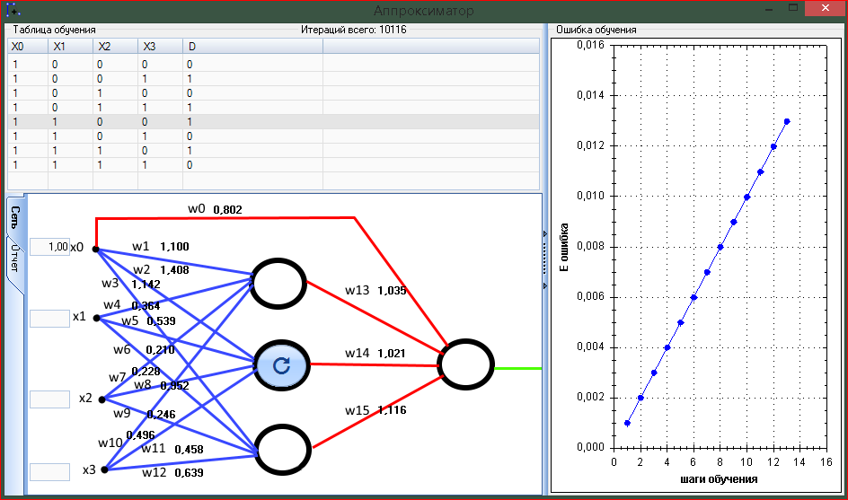

Рисунок Устоявшаяся система

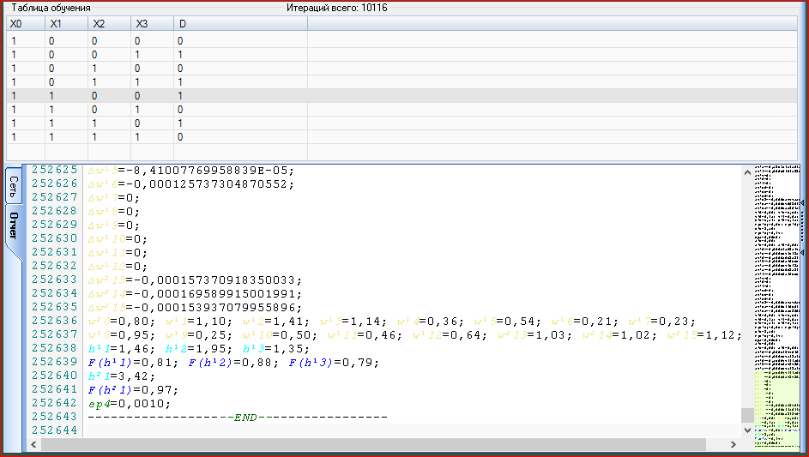

Рисунок Отчет для значений каждого шага итерации

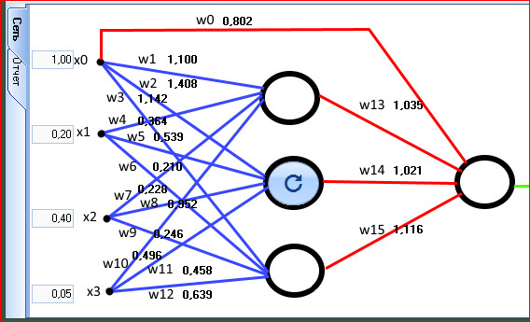Рисунок Тестирование системы

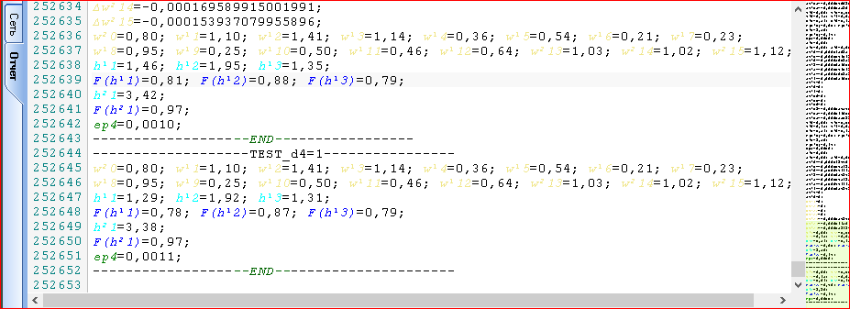

Рисунок Отчет теста